KIẾN TRÚC MÁY TÍNH - LỚP N01 - NHÓM 05



**HỌC VIỆN CÔNG NGHỆ BƯU CHÍNH VIỄN THÔNG**

**KHOA CÔNG NGHỆ THÔNG TIN**

----------------------------------------

BÀI TẬP LỚN

KIẾN TRÚC MÁY TÍNH

**NHÓM: LỚP N01 – NHÓM 05**

|  |  |
| --- | --- |
| **Tên thành viên** | **Mã số sinh viên** |
| Lưu Trung Kiên | B21DCCN071 |
| Lê Văn Trung | B21DCCN731 |
| Vũ Thị Mai Anh | B21DCCN167 |
| Nguyễn Việt Hoàng | B21DCCN391 |
|  |  |
| **Giảng viên hướng dẫn:** ThS. Đinh Xuân Trường | | |

**Hà Nội 2023**



**HỌC VIỆN CÔNG NGHỆ BƯU CHÍNH VIỄN THÔNG**

**KHOA CÔNG NGHỆ THÔNG TIN**

--------------------------------------

**BÀI TẬP LỚN**

**KIẾN TRÚC MÁY TÍNH**

**NHÓM: LỚP N01 – NHÓM 05**

|  |  |  |  |
| --- | --- | --- | --- |
|  | **Tên các thành viên** | | |
| **Tên thành viên** | | **Mã số sinh viên** |
| Lưu Trung Kiên | | B21DCCN071 |
| Lê Văn Trung | | B21DCCN731 |
| Vũ Thị Mai Anh | | B21DCCN167 |
| Nguyễn Việt Hoàng | | B21DCCN391 |
|  | |  |
|  | **Giảng viên hướng dẫn:** ThS. Đinh Xuân Trường | | |

**Hà Nội 2023**

**MỤC LỤC**

**PHẦN 2: BÁO CÁO NGHIÊN CỨU** 1

**I.** **Giới thiệu đề tài:** 1

**II.** **Nội dung chính của đề tài:** 2

**III.** **Miêu tả chương trình** 3

**IV.** **Giao diện chương trình** 9

**V.** **Tài liệu tham khảo** 13

**VI.** **Thành viên và tỉ lệ đóng góp** 14

**PHẦN 2: BÁO CÁO NGHIÊN CỨU**

1. **Giới thiệu đề tài:**

* Đề tài 12: Lập trình ứng dụng tính toán chỉ số BMI – BMI Calculator
* Sơ lược về chỉ số BMI: Chỉ số khối cơ thể (Body Mass Index) là một phép tính dựa trên chiều cao và cân nặng, giúp xác định xem một người có cân nặng chuẩn, nhẹ cân, thừa cân hay béo phì.

1. **Nội dung chính của đề tài:**
2. Sơ lược về chương trình

* Chương trình bao gồm:
* Ban đầu, chương trình sẽ hiển thị thông báo nhập chiều cao và cân nặng.
* Tiếp theo, sau khi thực hiện nhập, chương trình sẽ in ra chỉ số BMI và đưa ra tình trạng cân nặng hiện tại.
* Cuối cùng, chương trình sẽ đưa ra thông báo bắt đầu lại hoặc kết thúc chương trình.

1. Ý tưởng tính toán chỉ số BMI:

* Theo lý thuyết, chỉ số BMI sẽ được tính theo công thức: BMI = cân nặng (kg) / chiều cao2 (m).
* Nhưng do giới hạn của ngôn ngữ lập trình Assembly với việc tính toán số thập phân, chúng em sẽ chỉ lấy giá trị làm tròn về số nguyên
* Trong bài này, ý tưởng tính toán sẽ là giữ nguyên đơn vị của chiều cao là cm, do đó dưới mẫu sẽ sinh ra (chiều cao (cm) * 10-2)2 sẽ sinh ra 104 ở trên tử. Do đó, bọn em sẽ lấy cân nặng (kg) nhân với 102 rồi chia cho chiều cao (cm), rồi bọn em lấy phần thương nhân tiếp với 102 rồi chia cho chiều cao (cm). Phần thương cuối cùng chính là chỉ số BMI.
* VD:

Chiều cao: 173 cm

Cân nặng: 62 kg

|  |  |
| --- | --- |
| Lý thuyết:  62  = 20,715  1,732 | Code:  62 x 100 = 6200  6200 : 173 = 35 (bỏ dư)  35 x 100 = 3500  3500 : 173 = 20 |

1. **Miêu tả chương trình**
2. Khai báo biến:

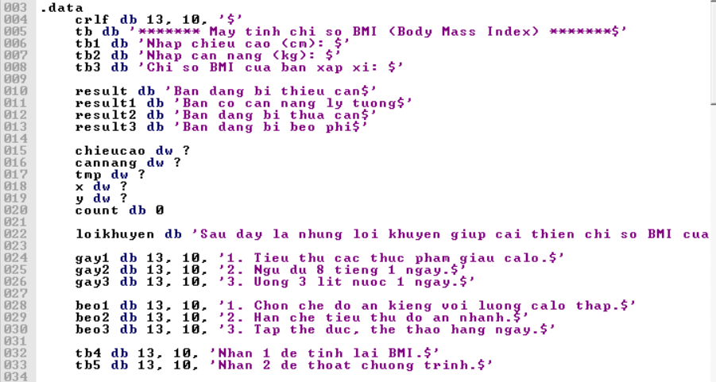

* 1. *Các biến thông báo, biến lưu giá trị*

1. Thông báo nhập chiều cao và cân nặng

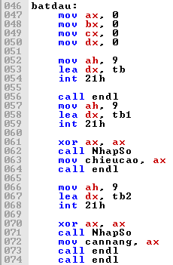

*3.2. Phần code hiện thông báo và gọi các hàm con*

* Ban đầu màn hình sẽ hiện ra dòng tb và dòng tb1 yêu cầu nhập dữ liệu về chiều cao của mình ở đơn vị cm. Sau khi nhập xong sẽ in ra tb2 yêu cầu nhập dữ liệu về cân nặng ở đơn vị kg.

1. Hàm con nhập dữ liệu:

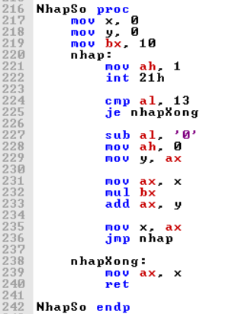

* 1. *Hàm con nhập số có nhiều chữ số*
* Ở hàm nhập số, chúng ta sẽ thực hiện nhập từng ký tự vào một và so sánh với phím Enter (ở dòng 224 tương ứng với 13). Mỗi lần nhập được số thì ta lưu kết quả vào biến x đã được khai báo ở phía bên trên. Sau khi gặp phím Enter, ta chuyển kết quả của x về thanh ghi AX.

1. Tính toán BMI:

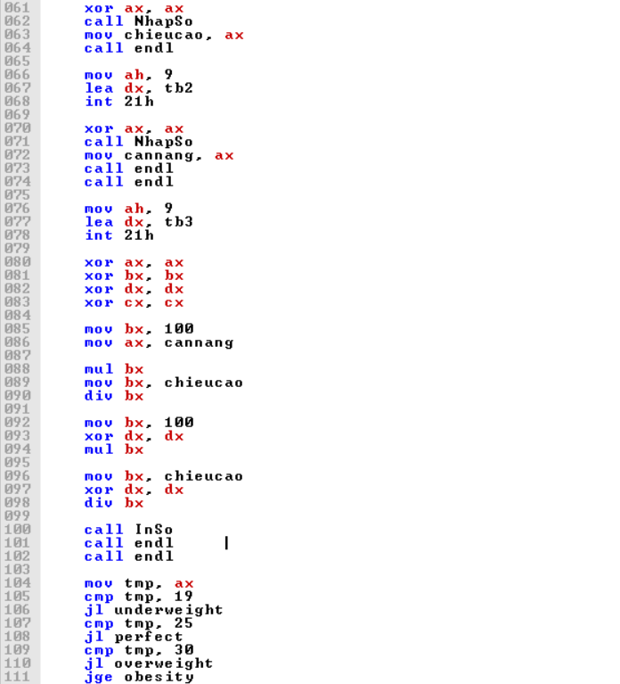

*3.4. Code tính toán BMI*

* Sau khi thực hiện nhập chiều cao và cân nặng, dữ liệu nhập sẽ được chuyển ra biến chieucao và biến cannang.
* Ý tưởng tính toán được nêu ở phần II được thực hiện từ dòng 85 đến dòng 99.
* Kết quả cuối cùng đang được lưu trong thanh ghi AX (bởi vì chỉ xét phần thương).

1. Hàm con in số:

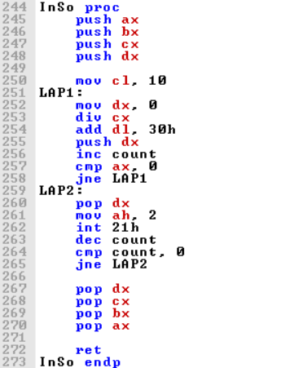

*3.5. Hàm in số có nhiều chữ số*

* Vì kết quả tính toán còn trong thanh ghi AX nên ý tưởng ở đây là lấy ra từng chữ số trong kết quả, đẩy vào ngăn xếp, với biến count đóng vai trò là đếm số chữ số trong kết quả. Quá trình này sẽ được thực hiện trong hàm LAP1. So sánh AX với 0, nếu AX = 0 thì đã hết chữ số và chuyển sang hàm LAP2.
* Trong hàm LAP2, chúng ta sẽ pop dx để chuyển kết quả vào thanh ghi DX (thực chất là kết quả bé nên sẽ được chuyển vào DL), sau đó gọi ngắt 2 để hiển thị ký tự, đồng thời giảm biến count để phục vụ cho việc thoát vòng lặp LAP2 sau này.

1. Các trường hợp trình trạng sức khoẻ dựa trên chỉ số BMI

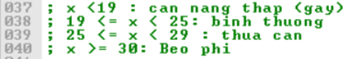

*3.6.1. Các ngưỡng tình trạng sức khoẻ theo chỉ số BMI*

|  |  |
| --- | --- |
| *3.6.2. Trường hợp thiếu cân* | *3.6.3 Trường hợp bình thường* |
| *3.6.4. Trường hợp thừa cân* | *3.6.5 Trường hợp béo phì* |

* Dựa vào so sánh ở phần tính toán mà kết quả sẽ nhảy vào 1 trong 4 phần: underweight (thiếu cân), perfect (bình thường), overweight (thừa cân), obesity (béo phì) dựa vào tiêu chuẩn sau (đã được làm tròn do sự hạn chế của emu8086)

1. Phần kết thúc chương trình:

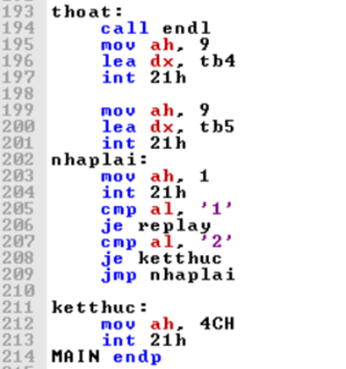

*3.7.1. Code hiện thông báo nhập lại hoặc kết thúc chương trình*

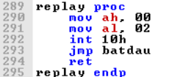

*3.7.2. Hàm con để bắt đầu lại chương trình*

* Ở phần cuối chương trình, sẽ có 1 thông báo hiện lên cho người nhập 2 lựa chọn:
* Nếu chọn 1 thì chương trình sẽ chạy hàm *replay*. Hàm con này sử dụng lệnh ngắt 10h giúp xoá màn hình đồng thời nhảy về đầu chương trình/
* Nếu chọn 2 thì chương trình sẽ nhảy đến *ketthuc,* gọi hàm ngắt 21h để kết thúc chương trình

1. Hàm con xuống dòng

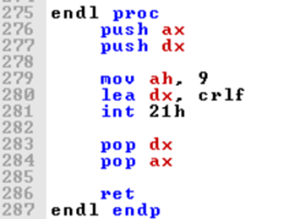

*3.8. Hàm xuống dòng*

* Nếu chúng ta xuống dòng bằng biến crlf như thông thường thì thanh ghi ax và cx sẽ bị thay đổi làm ảnh hưởng đến quá trình tính toán. Do đó bọn em có thêm hàm con này để tiện cho việc trình bày.

1. **Giao diện chương trình**
2. Giao diện khi bắt đầu chạy chương trình:

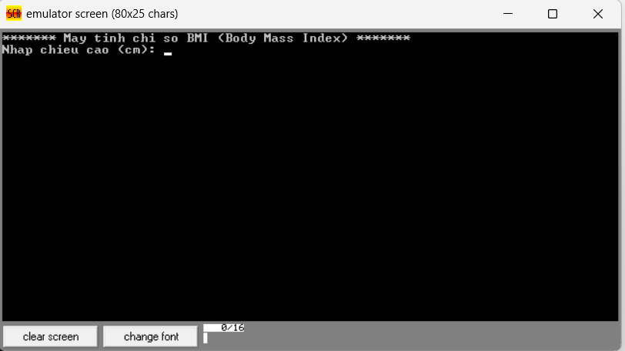

* + 1. *Màn hình nhập chiều cao*

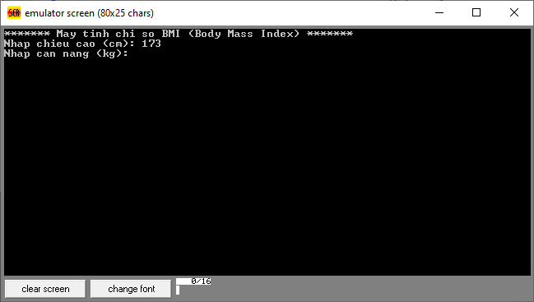

* + 1. *Màn hình nhập cân nặng*

1. Giao diện chạy kết quả:

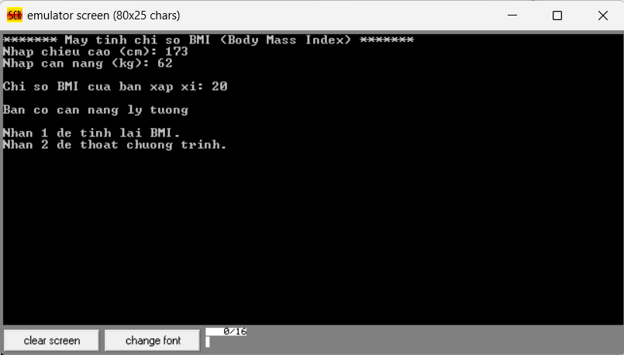

*4.2.1. Cân nặng lý tưởng*

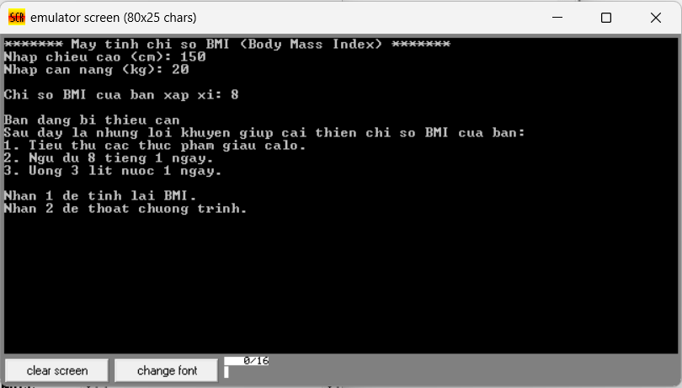

*4.2.2. Thiếu cân*

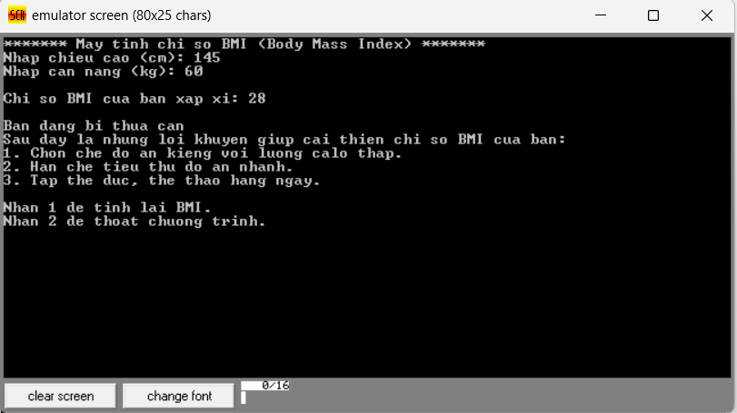

*4.2.3. Thừa cân*



*4.2.4. Béo phì*

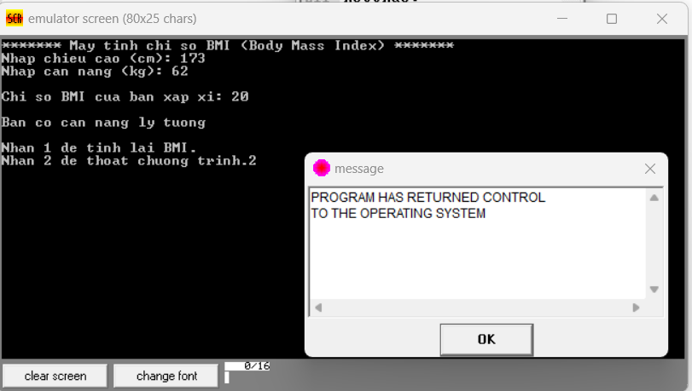

*4.2.5. Màn hình kết thúc sau khi nhấn 2*

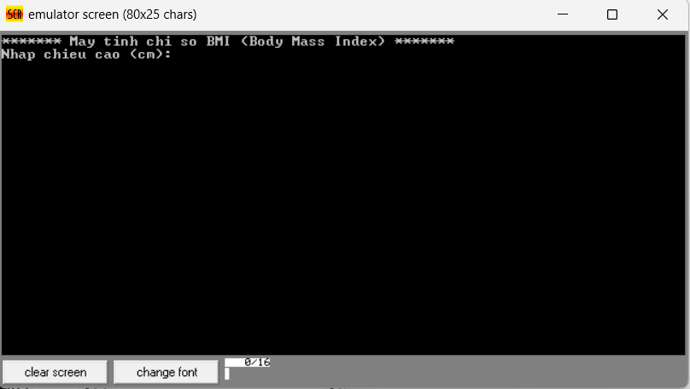

*4.2.6. Màn hình kết thúc sau khi nhấn 1 (thực hiện phép tính khác)*

1. **Tài liệu tham khảo**

* Tài liệu tham khảo hàm nhập số, in số và xuống dòng: ***Code EMU8086 Kiến Trúc Máy Tính PTIT (P1) – Hoàng Bùi***
* Tài liệu tham khảo hàm xoá màn hình: ***8086 Assembly Language Tutorial For Beginners || Part 18 || Program to Clear Screen - IT Industry Exposure***

1. **Thành viên và tỉ lệ đóng góp**

|  |  |  |  |
| --- | --- | --- | --- |
| **STT** | **Tên thành viên** | **Mã số sinh viên** | **Phần trăm đóng góp** |
| 1 | Lưu Trung Kiên  (Trưởng nhóm) | B21DCCN071 | 25 % |
| 2 | Lê Văn Trung | B21DCCN731 | 25 % |
| 3 | Vũ Thị Mai Anh | B21DCCN167 | 25 % |
| 4 | Nguyễn Việt Hoàng | B21DCCN391 | 25 % |